01/09/2024

159 /2024

Vimosatravésdeste,solicitaraVossa Senhoria,HomologaçãodoQuadrodeRecursosHumanos(anexo),conformealteração(ões)natabelaabaixojuntamentecomcópia(s)do(s)certificado(s)dehabilitação(ões) do(s) novo(s) funcionário(s)doexercício de 2024.

Contratada RJ uç

JMroMadnho
PereiradaSlva

raArauj

SantosSlva

LucianaCoelhoVariz
40.298.336› Vigia/Aux.Manu

47.226.735-8

41.591.810-8 Professor

39. 573.499—X Professor
oãoGonçMoEugenio

EsterDias NunesMiranda

RayanaFerreiraAndrade

TaylaIzidorodos
SantOS

20.894.427-8 05/08/24

39.543.215-7 | 05/08/24
60.555.404-3 | 05/08/24
5.039.324-4 | 05/08/24

AnieleAndradedos 48.047.92õ.
SantOS
LiliandeSouza ›2.893.776-9 20/08/24

JaQuelineFranciscadeLimaNascimento

40.140.1212 Aux.Coinha

35.316.565-7 06/08/24
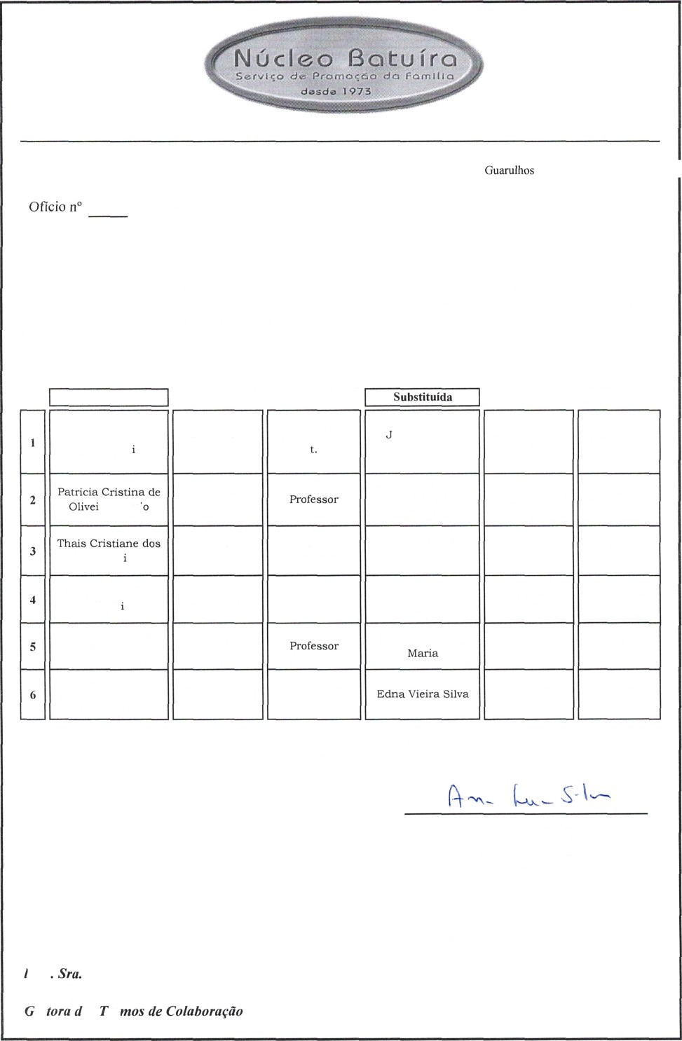
Semmaisparaomomento.

Ana LuciaSilvaPresidenteda EntidadeRG.:15.680.579

'lniu
FóhiaAparecidaCostaes oser.

Guarulhos 01/09/2024

Ofícion° 159 /2024

Vimosatravés deste,solicitaraVossa Senhoria,HomologaçãodoQuadro deRecursosHumanos(anexo)conformealteração(ões)natabelaabaixojuntamentecomcópia(s)do(s)certificado(s) dehabilitação(ões)do(s)novo(s)funcionário(s)doexercíciode2024.

REG Fço RQ parede

NÃOHOUVECONTRATAÇÃO

Professor
MariadoSocorrO 54.6*0.167—9 23/08/24
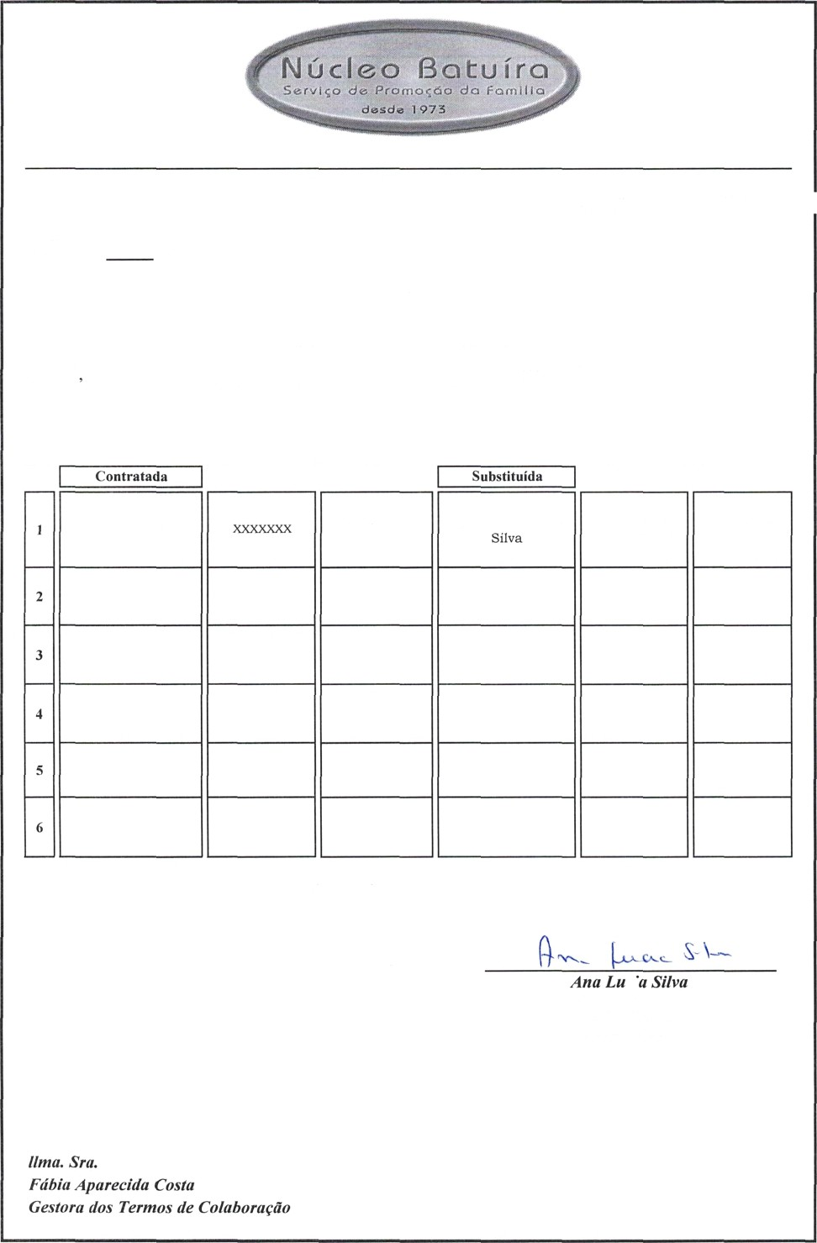


Semmaisparaomomento.

PresidentedaEntidade
RG.:15.680.579
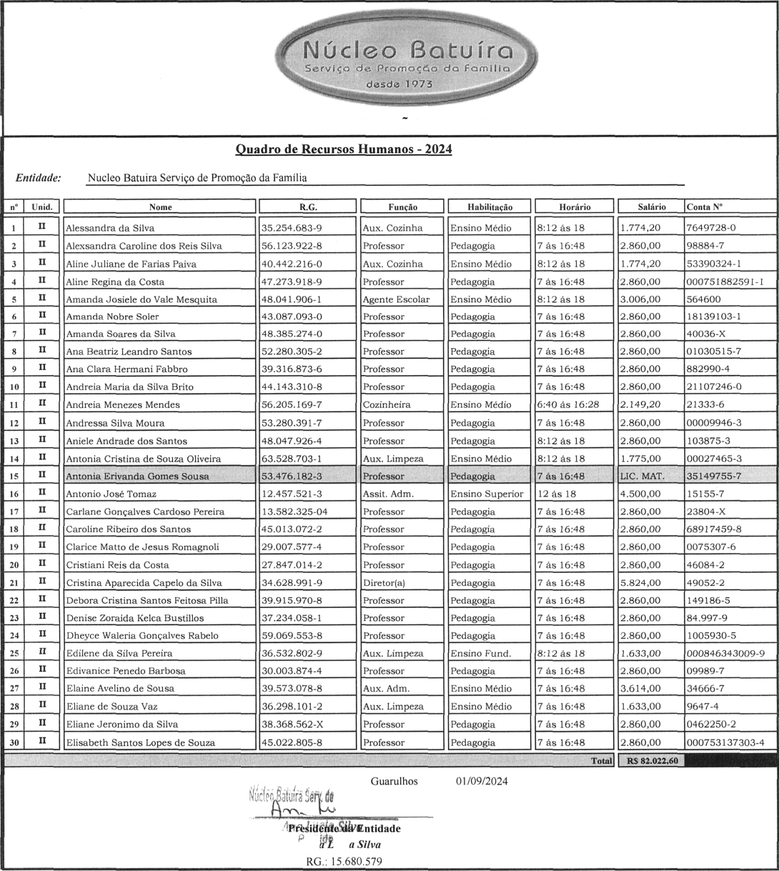


ANEXOIV-EDUCAÇAOINFANTIL-CRECHE

hiø.ïi4cĞ
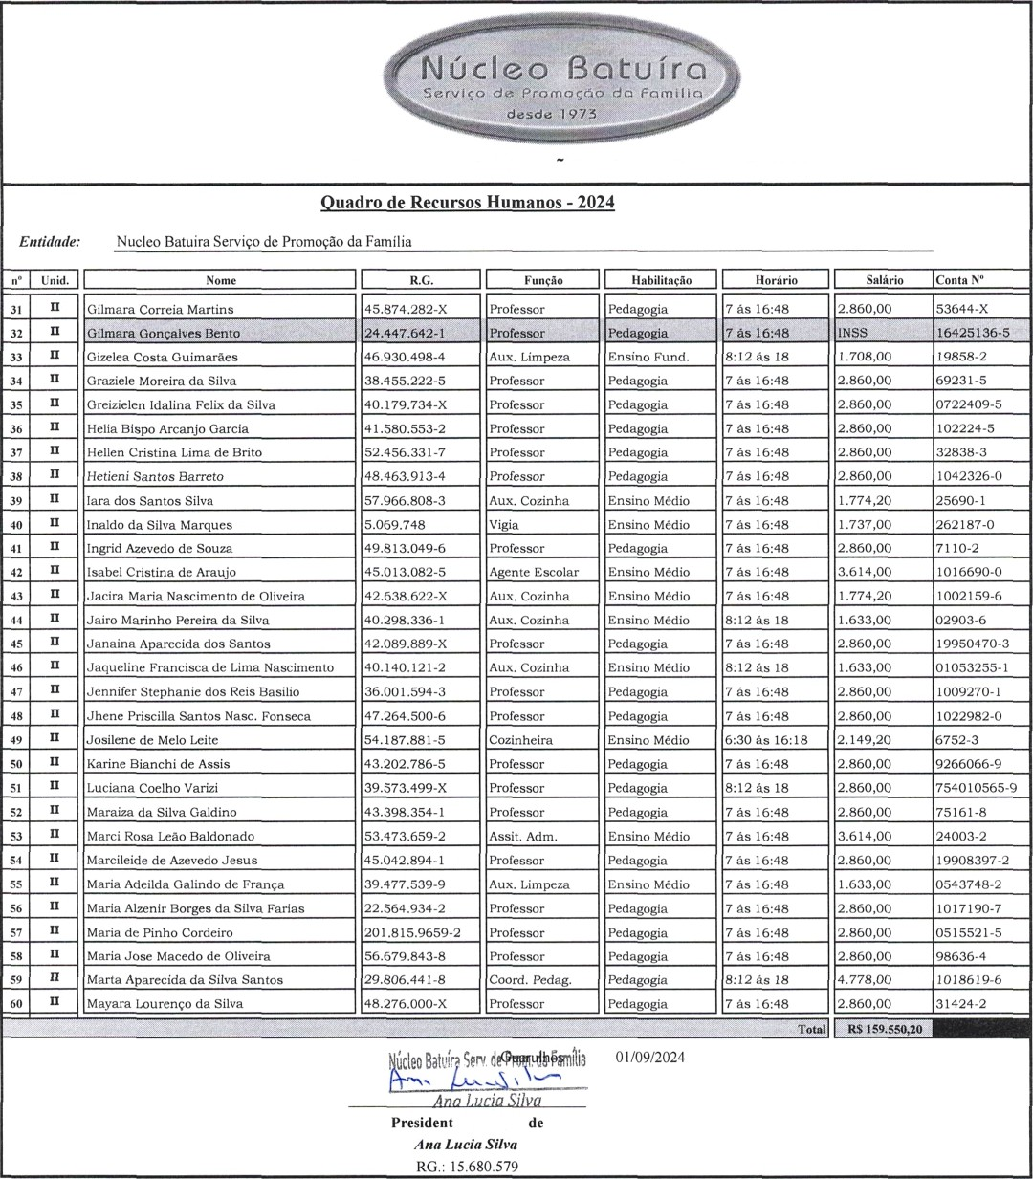

ANEXOIV-EDUCAÇAOINFANTIL-CRECHE
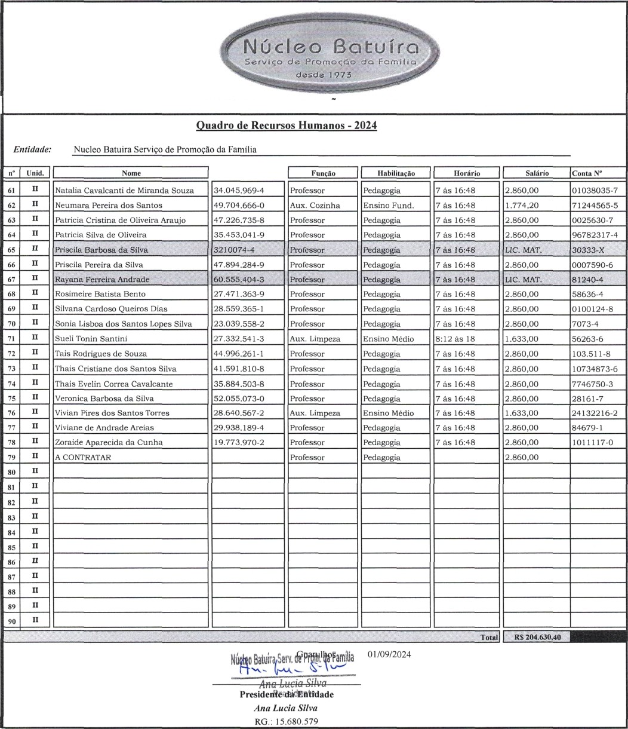


ANEXOIV-EDUCAÇAOINFANTIL-CRECHE

